Les Grecs et leur vision de l’Autre

Repères chronologiques
-490
-1200
-725-700
-508
-482/-420
-943
-323
-471/-400
-1650
-1190
-776
-546

Thucydide
Début de l’expansion perse
Homère écrit l’Iliade et l’Odyssée ?
1ers jeux Olympiques
Mort d’Alexandre le Grand = fin de l’apogée de la civilisation grecque
Hérodote
Chute de Troie
Invasions doriennes entraînant la crise de la civ. mycénienne
Installation des Achéens en Grèce = début de la civilisation mycénienne
Les Grecs adoptent et adaptent l’alphabet phénicien
Début des guerres médiques = Marathon
Puis -480 Salamine
(Cyrus le Grand) = conquête des cités grecques d’Ionie càd Asie Mineure

Athènes sollicite une alliance avec la Perse

L’époque homérique
Ulysse est la figure du voyageur. Il se rend au-delà du monde connu et il en oublie peu à peu qui il est. Dépouillé de tout, seul, à la fin de son voyage, un aède lui conte ses exploits lors du siège de Troie. Il retrouve son identité grâce au récit et décide de rentrer chez lui, dans l’île d’Ithaque.
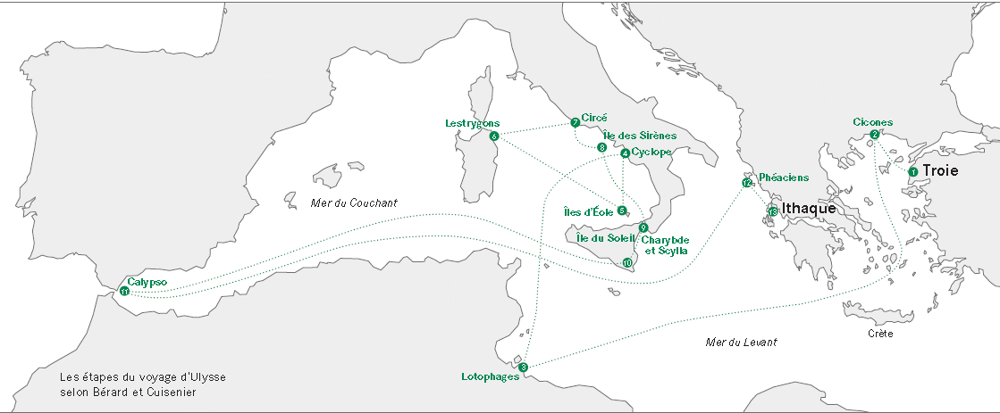
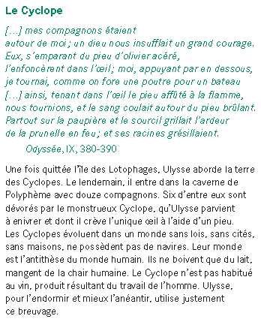
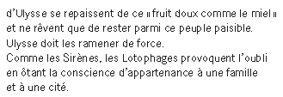
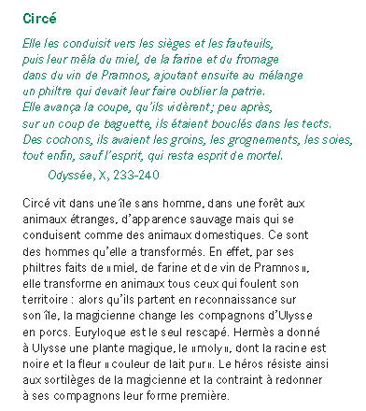
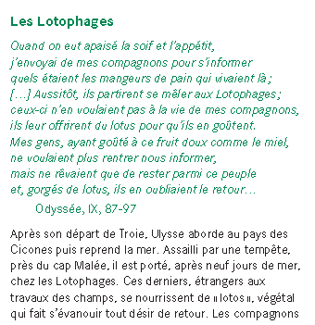
Entourez sur la carte le monde grec.

Qui Ulysse rencontre t-il dans son voyage ? Quel le point commun entre toutes ces créatures ?

Comment les Grecs se représentaient-ils « l’ailleurs » à l’époque de Homère ?

Thucydide : Histoire de la guerre du Pelopponèse
« Il [Homère] n’a pas non plus mentionné les Barbares parce que, à mon avis, les Grecs n’en étaient pas encore séparés sous un nom qui s’en séparait. »
En utilisant cette citation et la frise chrono, retrouvez le moment où les Grecs commencèrent à nommer les autres peuples « barbares »

Hérodote : Histoires
« [Moi j’ai fait …] pour empêcher que ce qu’on fait les Hommes, avec le temps ne s’efface de la mémoire et que de grands et merveilleux exploits, accomplis tant par les Barbares que par les Grecs, ne cessent d’être renommés, en particulier ce qui fut cause que Grecs et Barbares entrèrent en guerre les uns contre les autres »
Quelles évolutions peut-on repérer dans la manière de penser l’Autre de Homère à Hérodote ?
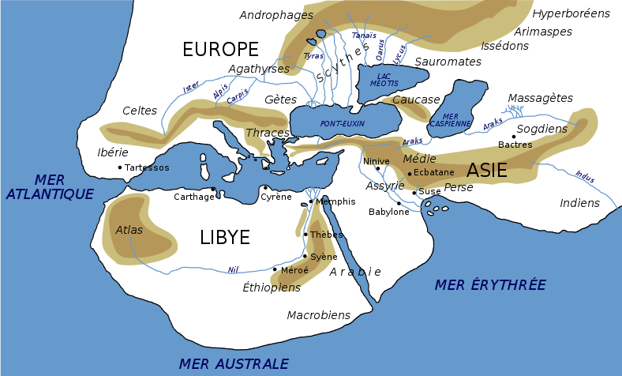
Au final, quelle était la position des Grecs vis-à-vis des Barbares ?
